THEME : Constitution et transformation de la matière 1ère Spé

Chapitre 5 - La mole

- Feuille d’exercice : classe inversée

- Résolution de problème : Culture des Artémias.

- TP 1 – Le liquide magique

- TP 2 – Dilution et dissolution.

- TP 3 – La lampe à lave.



- Méthodologie :

Retrouvez toutes les explications en vidéo sur la chaine

La mole | Masse molaire | Calculs de n
  https://youtu.be/jGy-NKu0S9k | https://youtu.be/sok3lW2uY-E |   https://youtu.be/0JHwAzIXlvA

Objectifs  « Dans cette partie je dois … » | Quelle Activité ?  Quel TP ? | Maitrisé ?  /
Déterminer la masse molaire d’une espèce à partir des masses molaires atomiques des éléments qui la composent.
Déterminer la quantité de matière contenue dans un échantillon de corps pur à partir de sa masse et du tableau périodique.
Utiliser le volume molaire d’un gaz pour déterminer une quantité de matière.
Déterminer la quantité de matière de chaque espèce dans un mélange (liquide ou solide) à partir de sa composition.
Déterminer la quantité de matière d’un soluté à partir de sa concentration en masse ou en quantité de matière et du volume de solution.


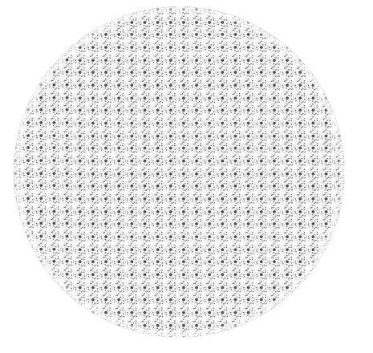
Cours
- Notation et vocabulaire

Une mole désigne un groupe, un paquet contenant 6,02x10²³ entités chimiques (atomes, ions, molécules...)

Les chimistes ont choisi le nombre 6,02x10²³ car une mole d'atomes d’hydrogène 1 (l’élément le plus léger de la classification périodique des éléments) a une masse de 1,0 g.
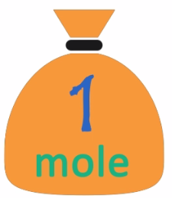
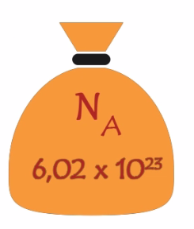

La mole est l'unité de la grandeur physique appelée quantité de matière, notée n.
$$↔$$

Le nombre 6,02x10²³ est appelé le nombre d'Avogadro ; il est noté N_{A}.

- Lien entre n et Na

Soit "N" le nombre d'entités (atomes, ions molécules) présent dans un échantillon.

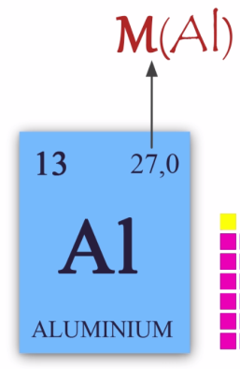
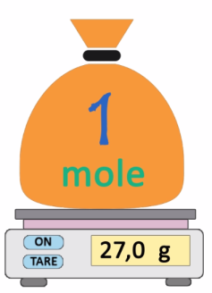
- La masse molaire atomique.

La masse molaire atomique désigne la masse d'une mole d'atomes identiques.

La masse molaire atomique est notée M. Son unité est le g/mol ou g.mol⁻¹ (gramme par mol)

Par exemple M(Al) = 27,0 g.mol⁻¹ signifie qu''une mole d'atome d’aluminium a une masse de 27,0 g.

Dans le tableau périodique des éléments, chercher les valeurs des masses molaires atomiques des atomes suivants :
Atome | H | C | N | O | Na | Cl

Masse molaire atomique

en g.mol⁻¹

- La masse molaire moléculaire.

La masse molaire moléculaire désigne la masse d'une mole de molécules identiques.

Par exemple M(H₂O) = 18 g.mol⁻¹ signifie qu''une mole de molécules d'eau H₂O a une masse de 18 g
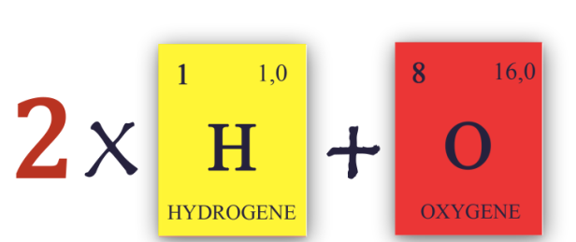

Les masses molaires moléculaires ne sont pas données dans les livres, il faut les calculer à partir des masses molaires atomiques, sachant qu'elles sont égales à la somme des masses molaires atomiques des atomes qui les constituent.

Exemple : La molécule d'eau H₂O est formée de 2 atomes d'hydrogène et de 1 atome d'oxygène :

M(H₂O) = …………………………………………………………………………………………………………………………………………

- Calcul de quantité de matière

- Les solides

La quantité de matière n (en mol), qu'on appelle aussi improprement « le nombre de mole », fait partie du monde microscopique (infiniment petit), monde auquel nous n’avons pas directement accès. C'est-à-dire qu’elle n’est pas directement mesurable par l’homme.

Il faut donc la mesurer indirectement, par l’intermédiaire de grandeurs mesurables (par exemple, la masse) avec des appareils de mesures usuels (balances).

La masse m d'un échantillon contenant la quantité de matière n est donnée par la formule : (préciser les unités)

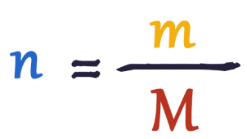

- Les liquides purs

Lorsque l’échantillon étudié est un liquide pur, la quantité de matière peut se calculer à partir de la masse volumique $ρ$ et du volume $V$ du liquide.

$$ρ=\frac{m}{V}$$

S’il est nécessaire d’utiliser deux relations pour calculer une grandeur, on combine les deux relations et on effectue un seul calcul pour éviter les arrondis intermédiaires qui ont un impact sur le résultat final.
Ainsi dans le cas du calcul d’un liquide pu on obtient la relation suivante :

$$n=\frac{ρ×V}{M}$$

- Concentration une espèce chimique en solution

La concentration molaire (ou concentration en quantité de matière) C d’un soluté dans une solution représente la quantité de matière de ce soluté par litre de solution. Elle se calcul par la relation suivante :

$$C=\frac{n_{soluté}}{V_{solution}}$$

Remarque : La concentration molaire (ou concentration en quantité de matière) $C$ et la concentration massique (ou concentration en masse)${ C}_{m}$ sont liée :
$${ C}_{m}=C×M$$
- Quantité de matière d’un gaz

Pour un gaz à 20°C et 1013 hPa (1atm), le volume occupé par une mole de ce gaz est $V_{m}=24,0 L.mol^{-1}$. A température et pression fixées, tous les gaz ont le même volume molaire.
La quantité de matière n d’un gaz de volume V est :

$$n=\frac{V}{V_{m}}$$

Fiche technique : Réaliser une dissolution
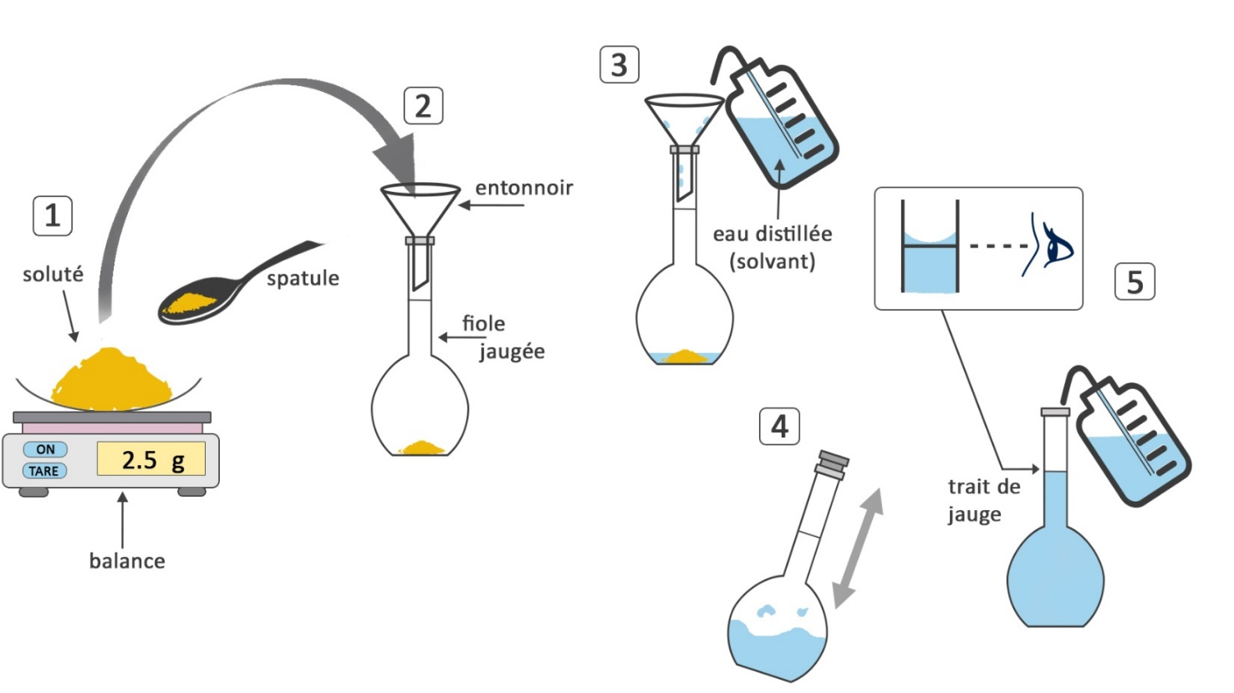
Etape 1 : Placer une coupelle ou un verre de montre sur le plateau d’une balance électronique et effectuer la tare (mise à zéro). Peser précisément la masse en prélevant le soluté avec une spatule propre et sèche.

Etape 2 : Introduire le soluté dans la fiole jaugée avec un entonnoir.

Etape 3: Rincer la coupelle et l’entonnoir à l’aide d'une pissette d'eau distillée au-dessus de la fiole jaugée afin de récupérer tout le soluté. Remplir la fiole à moitié avec de l’eau distillée.

Etape 4 : Boucher la fiole jaugée, et agiter pour dissoudre totalement le soluté.

Etape 5 : Compléter la fiole avec de l’eau distillée, jusqu’au trait de jauge. Le bas du ménisque doit être au niveau du trait de jauge. Il est possible d’ajouter aux gouttes à gouttes le solvant avec une pipette Pasteur. Boucher et agiter de nouveau pour homogénéiser la solution.


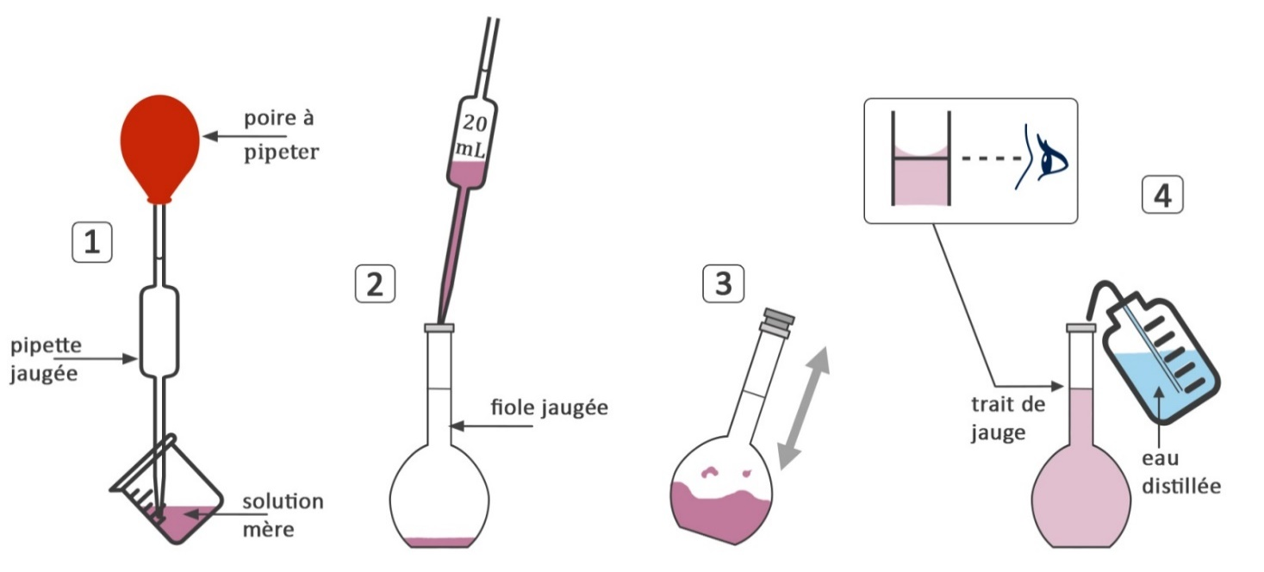
Fiche technique : Réaliser une dilution
Etape 1 : Introduire la solution mère dans un bécher. Prélever cette solution à l'aide d'une pipette jaugée (d’un volume adapté), préalablement rincée.

Etape 2 : Verser le contenu de la pipette jaugée (Volume de la solution mère) dans une fiole jaugée. Lors de l’ajustement du niveau, l'extrémité de la pipette doit toucher la paroi intérieure de la fiole.

Etape 3 : Ajouter un peu d'eau distillée dans fiole jaugée. Boucher la fiole et homogénéiser la solution.

Etape 4 : Oter le bouchon et ajouter encore de l'eau distillée jusqu'au trait de jauge supérieur. Homogénéiser à nouveau la solution.

Carte mentale

